

Projekts

SOCIĀLĀS INFRASTRUKTŪRAS ATTĪSTĪBA INVALĪDU DARBASPĒJU UN
PROFESIONĀLO IEMAŅU ATTĪSTĪBAI
Līguma Nr. 2005/2/VPD1/ERAF/CFLA/GS/1.4.6.2./0001/0038

Projektu īsteno: valsts aģentūra ”Sociālās integrācijas centrs”

Projekta finansējums: Ls 109879,12
Eiropas Sociālais fonds: Ls 87903,30
LV budžets: Ls 21975,82
Projekts tiek īstenots Vienotā programmdokumenta 1.prioritātes ”Līdzsvarotas attīstības veicināšana”
1.4. pasākuma ” Izglītības, veselības un sociālās infrastruktūras attīstība”
1.4.6.2. aktivitātes ”Sociālās infrastruktūras pilnveidošana un alternatīvo sociālo pakalpojumu attīstība” ietvaros.

Īstenošanas laiks: 2005. gada 23.novembris – 2007. gada 21.septembris
.
Projekta tiešais mērķis ir attīstīt sociālo rehabilitāciju un sociālo infrastruktūru SIC, izveidojot mācību restorānu, lai darbaspējas un profesionālās iemaņas attīstītu 30 cilvēki ar fiziska rakstura traucējumiem. 30 personām, kuras apgūst ēdināšanas servisa izglītības programmu, tiks nodrošinātas prakses vietas, kas radīs iespēju apgūt nepieciešamās iemaņas profesijā un attīstīt darbaspējas, lai veiksmīgi atrastu sev piemērotu darbu un integrētos sabiedrībā.
Projekta aktivitātes:
- Celtniecības projektēšanas darbi;
- Mācību restorāna telpu izveidošana (celtniecības darbi);
- Ūdens, siltuma un elektroapgādes darbi.

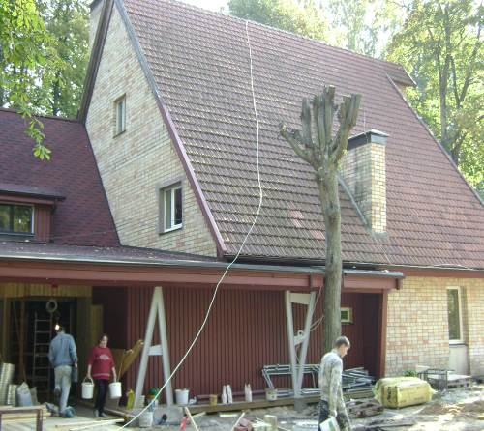 | 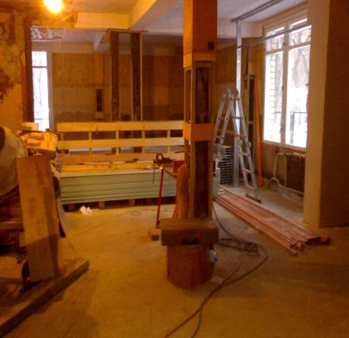 | 